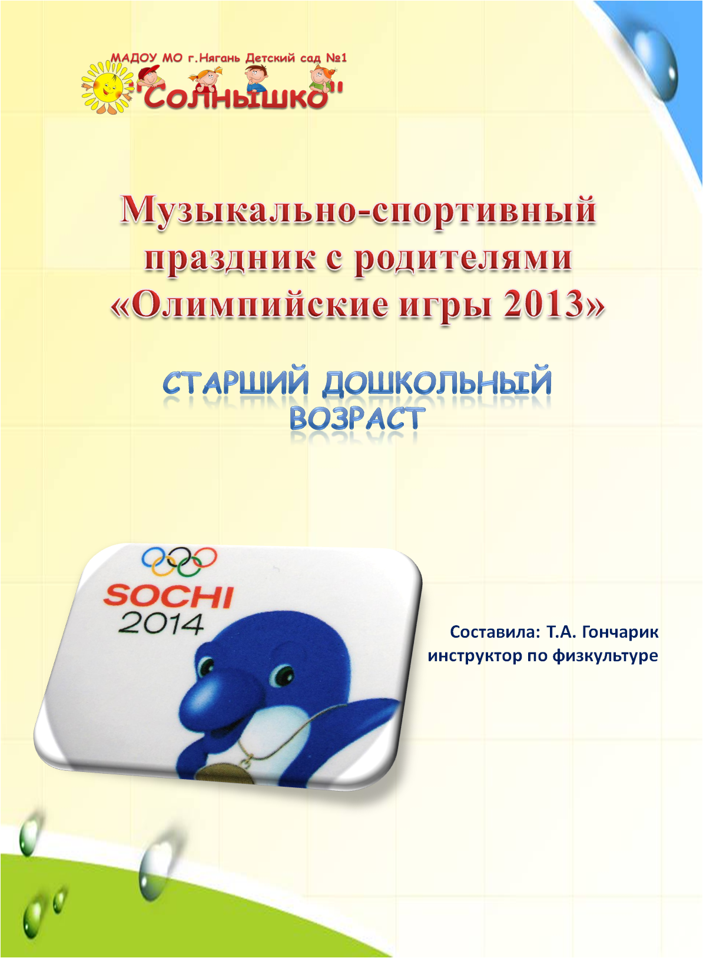
Количество участников: 6 детей, 6 взрослых
Форма одежды: дети: белые футболки, чёрные шорты, белые носки;
родители: спортивные брюки, футболки, на груди каждого участника эмблемы.
Цели:
- знакомить детей с зарождением олимпийского движения,
- совершенствовать в соревновательной форме навыки выполнения основных видов движений,
- приучать к соблюдению данного слова (клятвы),
- осуществлять преемственность между детским садом и семьёй по физическому воспитанию,
- воспитывать чувство дружбы, взаимовыручки, ответственности за взятые на себя обязательства.
Оборудование и атрибуты: медали, скамейка (высота – 40 см), 2 деревянных ложки, 2 туннеля, 2 корзинки для конфет, 12 конфет, 2 мешка, 2 стойки (зрительные ориентиры), 12 мячей большого размера, 9 обручей, 2 воздушных шарика, 12 кеглей, 12 предметов спортивного инвентаря (кубики, мячи, ракетки, кегли и т.д.)
Предварительная работа инструктора: составление сценария Олимпийских игр, подбор игр и эстафет, подбор спортивного инвентаря, оформление зала, разучивание гимнастического этюда, изготовление эмблем, подготовка и организация родителей в Олимпийских играх.
Индивидуальная работа с детьми: разучивание на физкультурных занятиях основных видов движений, разучивание танца, гимнастического этюда, знакомство детей с Олимпийскими играми (история возникновения, порядок проведения, символика и т.д.)
Ход игры:
Болельщики сидят в зале. Под спортивный марш дети и родители входят в зал (сначала одна команда обходит зал по периметру – строится, затем другая. В каждой команде 6 человек – 3 ребенка и 3 взрослых).
Под весёлую музыку в зал входит Спортик в костюме спортсмена-клоуна, бодро марширует на середину зала, останавливается.(команды в это время можно посадить по разным сторонам зала)
Спортик:
Ребята, я затейник,
Я Спортиком зовусь.
И если будет скучно –
Вмиг разгоню я грусть
Мой папа – Спорт,
А мама – Физкультура,
Все виды спорта – близкая родня.
Объездил все я страны мира,
Ребята всюду ждут меня!
Как песня нужен друг в пути,
Его я должен здесь найти!
Дорогие ребята! Давайте познакомимся!
Подходит то к одному, то к другому ребёнку.
Спортик: если я так буду со всеми знакомится, то у нас уйдёт много времени. Давайте знакомиться по-другому! Как только я скажу: “Раз, два, три – своё имя назови”, вы громко скажете, как вас зовут. Внимание! Раз, два, три – своё имя назови! (Дети громко называют свои имена). Теперь я знаю, как вас зовут, а меня вы узнали? Я – Спортик, символ наших Олимпийских игр.
Спортик: Дорогие ребята, родители и гости, спустя 34 года в нашей стране в 2014 году пройдут Олимпийские игры. Все спортсмены готовятся к этому знаменательному событию. И мы с вами не исключение. Сегодня в нашем зале пройдут олимпийские игры. Мы очень долго с ребятами готовились, и вот наступил момент, когда нужно показать свои знания, скоростные качества и умения.
Кто сказал, друзья, что немы
Знаки, символы, эмблемы?
Нет, они глазам ребят
Очень много говорят.
Ныне каждый замечает
Из колец сплетённый знак:
Ну, а что он означает?
Каждый знает, иль не так?
Непременно нужно, братцы,
В этом всем нам разобраться.
1-й ребёнок:
Что за символ пять колец?
Перво-наперво понять
Почему их ровно пять?
А не шесть и не четыре? Почему?
2-й ребёнок:
Ответ таков:
“На планете в нашем мире
Пять жилых материков”.
3-й ребёнок:
Ну, а пять материков,
Как доверенных постов
Шлют спортивные отряды
На призыв Олимпиады.
4-й ребёнок:
Солнце из-за океана
Поднимается в зенит.
На востоке рано-рано
Солнце окна золотит.
5-й ребёнок:
Ну, а в Африке друзей немало –
Олимпийцы всей земли –
Знают, что чёрный цвет
Знойной Африки привет.
6-й ребёнок:
Цвет травы, зелёный цвет,
Из Австралии привет!
7-й ребёнок:
Из Европы дружбы тропы
К нам спешат, препятствий нет.
А какой же цвет Европы?
Голубой Европы цвет
8-й ребёнок:
У Америки есть тоже
Олимпийский свой привет:
Мери, Джон, Хуан и Рут
Красное кольцо везут.
Спортик:
Все мы в дружбу верим свято
Каждый в дружбе молодец
И рисуют все ребята
Добрый знак пяти колец.
Пять детей читают стихи с обручем в руках (жёлтый, чёрный, голубой, зелёный, красный). И после слов Спортика дети делают знак Олимпиады.
Спортик:
Что такое Олимпиада?
Это честный спортивный бой!
В ней участвовать – это награда!
Победить же может любой!!!
А мамы и папы помогут вам, ребята, победить. Олимпийские игры – это главные спортивные соревнования, которые проводятся по разным видам спорта! Что сегодня мы и увидим. Любая Олимпиада начинается с поднятия Олимпийского флага.
Звучит торжественная музыка, Спортик и капитаны команд поднимают Олимпийский флаг. Затем выбегает мальчик, в руке у него факел с символическим Олимпийским огнём, вместе со Спортиком они устанавливают Олимпийский огонь.
Спортик: Сейчас от имени всех участников будет дана торжественная клятва.
“От имени всех спортсменов я обещаю, что мы будем участвовать в этих Олимпийских играх, уважая и соблюдая правила, по которым они проводятся, в истинно спортивном духе, во славу спорта и во имя чести своих команд”
Дети и родители: Клянусь! Клянусь! Клянусь!
Спортик: А сейчас представим судей олимпийских игр:
1.
2.
3.
Олимпийская клятва судей:
“От имени всех судей и официальных лиц обещаем, что мы будем выполнять наши обязанности на этих Олимпийских играх с полной беспристрастностью, уважая и соблюдая правила, по которым они проводятся, в истинно спортивном духе.”
Судьи: Клянусь! Клянусь! Клянусь!
Спортик: Девиз соревнований наших: “Быстрее, выше, сильнее”
Прошу считать Олимпийские игры открытыми.
Для разминки я предлагаю ответить на некоторые вопросы:
- В какой стране зародились Олимпийские игры?
- Почему их назвали Олимпийскими?
- Кому посвящались Олимпийские игры?
- Кто участвовал в этих играх, а кому запрещалось?
- Кто может принимать участие в современных Олимпийских играх?
- Как выглядит символ Олимпиады?
Спортик: Олимпийские игры принято открывать праздничным шоу, концертными номерами. И сейчас перед нами выступит Софья с песней.
Спортик: А сейчас девочки выступят с гимнастическим этюдом
Гимнастический этюд «Хлопушки».
Спортик: А сейчас нам пора начать наши соревнования. Команды, стройся!
Представление команд: название, девиз.
Начинаем соревнования!
Первая эстафета
“Назови виды спорта” – эстафета разминочная.
Спортик садится на расстоянии 8-9 метров от линии старта лицом к командам. На расстоянии 4-5 метров от линии старта стоит скамейка (высота 40 см). Команды по очереди по одному участнику бегут к Спортику, перепрыгивая через скамейку, хлопают в ладошку Спортику и называют какой-либо вид спорта, бегут обратно в команду. Как только вернулся первый участник первой команды, задание начинает выполнять первый участник второй команды и т.д. выигрывает команда, назвавшая больше видов спорта.
После каждого конкурса жюри подводит итог.
Вторая эстафета “Метатели конфет”
Впереди стоит капитан команды с ложкой в руке, в ложке конфета. Первый участник ударяет ладошкой снизу по ложке, конфета взлетает вверх, участник быстро ловит её, бежит до туннеля, проползает, добегает до корзинки, кладет конфету, бегом обратно и т.д. последний участник, выполнив задание, забирает с собой в команду корзинку с конфетами.
Третья эстафета “Синхронное плавание”.
Двое родителей садят ребенка на скрещенные руки, обегают змейкой стойки и бегом возвращаются обратно. Таким способом нужно перенести всех детей.
Четвёртая эстафета “Двоеборье”
Один участник команды (взрослый), встаёт с обручем в руке на расстоянии 7-8 метров от линии старта. Он держит обруч, подняв руку вверх. Участник по сигналу залезает в мешок, берёт из рядом стоящей корзины один мяч, кладет его в мешок и прыгает в мешке до отметки, держа его за края. У ориентира останавливается, достаёт из мешка мяч и бросает его в обруч, который держит один из взрослых. А за обручем стоит другой взрослый, который должен поймать мяч, вылетающий из обруча. Только пойманный им мяч, он должен положить в корзину.
При подсчёте очков учитывается не только скорость выполнения, но и количество заброшенных и пойманных мячей.
Пятая эстафета. “Забавный футбол”
Участники в командах стоят следующим образом: взрослый, ребенок.
По сигналу двигается вперёд взрослый, отбивая коленями воздушный шарик, не давая ему упасть, до зрительного ориентира. Возвращается назад бегом. После этого ребенок ракеткой отбивает шарик, продвигаясь вперед до ориентира. Назад возвращается бегом. Передает шарик взрослому, а ракетку следующему ребенку.
Шестая эстафета. “Бег с препятствиями”
Напротив каждой команды от линии старта до линии финиша стоят кегли (6-7 штук). Первый (взрослый) бежит между кеглями и обратно, забирает на старте следующего игрока. Бегут вдвоем между кеглей, забирают третьего, четвертого и т.д., Вся команда должна змейкой пробежать между кеглями и не задеть их. Эстафета заканчивается, когда вернувшись, команды построятся в колонну. При подведении итогов жюри учитывает количество сбитых кеглей.
Спортик: Олимпийские игры подходят к концу, и пока судьи подводят окончательный итог, подсчитывают все очки, я всех желающих приглашаю поиграть в игру “Подними предмет”.
Правила игры: На полу разложены предметы – спортивный инвентарь (ракетки, мячи, воланчики, кегли, скакалки и т.д.) предметов меньше, чем играющих. Звучит музыка, все легко бегают врассыпную. Музыка останавливается, все участники берут любой предмет и поднимают его вверх. Кому не досталось перемета выходит из игры. Игра продолжается, ведущий убирает ещё несколько предметов. И так до тех пор, пока не выявится один победитель
Затем жюри объявляет окончательный результат. Ведущий и Спортик награждают команды медалями по номинациям:
  - Спортивный дух
  - Самый быстрый
  - Олимпийские надежды
  - За волю к победе
  - За смелость и отвагу
  - За успехи в спорте
Команды награждаются грамотами, согласно занятым местам и памятными призами.
Спортик: Вот и подошли к концу наши олимпийские игры. Сегодня ребята и их родители показали свою ловкость, быстроту, сноровку. Мы убедились, что в нашей стране растет достойная смена и в будущем ребята смогут побороться за медали олимпиады.
Под марш команды проходят круг почета.

